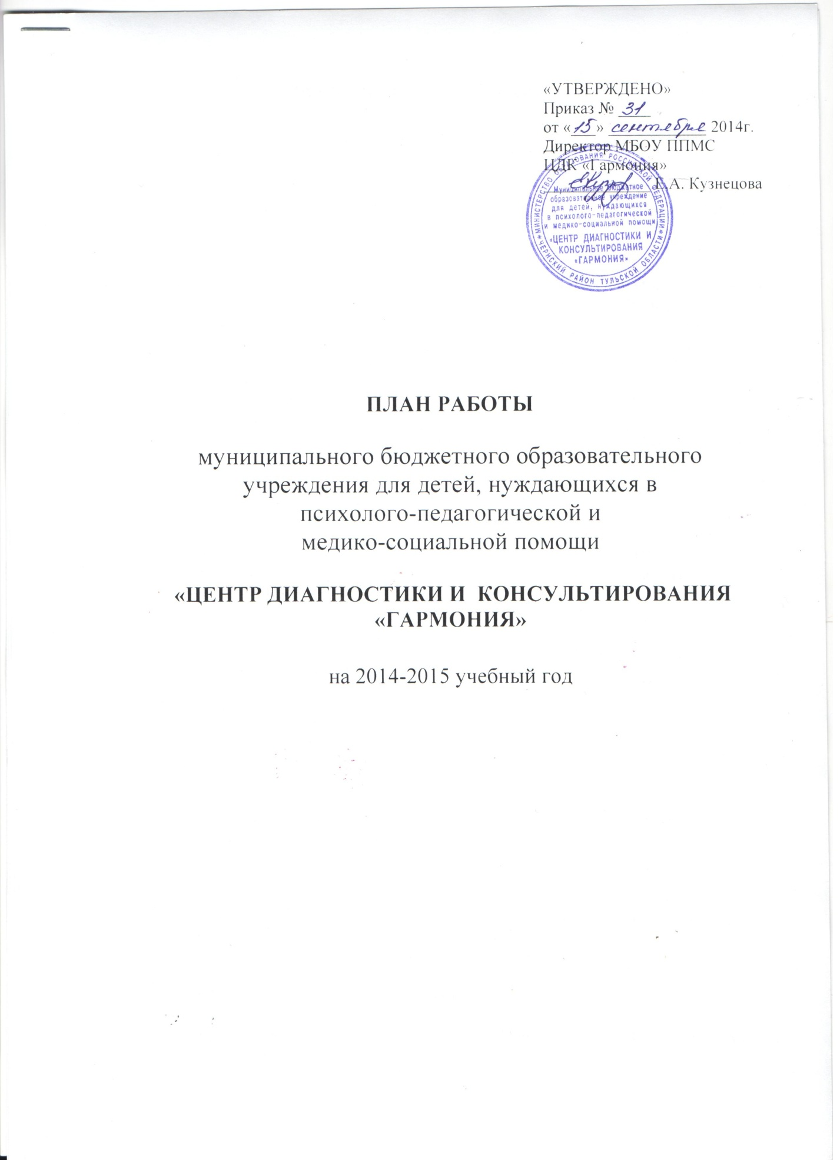
ПСИХОДИАГНОСТИЧЕСКАЯ РАБОТА

№ | Планируемые мероприятия | Сроки | Исполнитель | Где проводится
1. | Экспресс-диагностика уровня адаптации первоклассников к начальному звену школы в ОУ | октябрь-декабрь | Смородина Е.М.  Кузнецова Е.А. | МБОУ НОШ «Росинка»  МБОУ НОШ «Радуга», МБОУ «Поповская СОШ»,  ОУ района (по запросу)
2. | Экспресс-диагностика особенностей адаптации пятиклассников к среднему звену школы | октябрь-ноябрь | Кузнецова Е.А. | МБОУ «Поповская СОШ»,  ОУ района (по запросу)
3. | Индивидуальная диагностика психологической готовности детей подготовительных групп ДОУ к обучению в школе | март-апрель | Смородина Е.М.  Кузнецова Е.А. | МБДОУ №1,  МБДОУ №3,  МБДОУ района
4. | Профориентационная диагностика учащихся 8-10-х классов ОУ. | январь-март | Кузнецова Е.А. | На базе Центра,  ОУ района
5. | Диагностика индивидуальных и возрастных особенностей познавательной и эмоционально-волевой сферы ребенка. Определение причин трудностей в обучении и поведении школьников | в течение года | Смородина Е.М.  Кузнецова Е.А. | На базе Центра (по запросу ОУ, родителей),  ОУ поселка и района
6. | Диагностика уровня речевого развития детей дошкольного и младшего школьного возраста по запросу родителей (законных представителей) | в течение года | Пухликова О.А. | На базе центра
7. | Итоговая диагностика уровня речевого развития детей дошкольного и младшего школьного возраста | май | Пухликова О.А. | На базе центра
8. | Анонимное анкетирование по определению уровня осведомленности и степени распространенности ПАВ среди подростков | ноябрь-декабрь | Лобанова В.П. | ОУ района
9. | Обследование детей, направляемых на ПМПК | в течение года | Кузнецова Е.А., Смородина Е.М.,  Пухликова О.А. | На базе Центра,  ОУ района

КОРРЕКЦИОННО-РАЗВИВАЮЩАЯ РАБОТА

№ | Планируемые мероприятия | Сроки | Исполнитель | Где проводится
1. | Групповые занятия для дошкольников, направленные на сохранение психологического здоровья детей | октябрь-  апрель | Кузнецова Е.А. | МБДОУ №1
2. | Цикл занятий для первоклассников «Я – школьник» по адаптации к процессу школьного обучения | октябрь-декабрь | Смородина Е.М.  Кузнецова Е.А. | МБОУ НОШ «Росинка»,  На базе центра
3. | Занятия с элементами тренинга с младшими школьниками и подростками, направленные на развитие групповой сплоченности, создание дружеской атмосферы | в течение года | Смородина Е.М.,  Кузнецова Е.А. | На базе Центра, ОУ района
4. | Психолого-педагогическое сопровождение старшеклассников в период подготовки к экзаменам | апрель-май | Кузнецова Е.А. | ОУ района
5. | Психологические классные часы для младших школьников (по выбору администрации ОУ):  - с нарушениями межличностных взаимоотношений в коллективе;  - с проявлениями тревожности;  - с проявлениями агрессивности;  - по развитию учебной мотивации | в течение года | Смородина Е.М. | На базе Центра, ОУ района
6. | Индивидуальные коррекционно-развивающие занятия по коррекции дефектов речи детей | сентябрь-май | Пухликова О.А. | На базе Центра
КОНСУЛЬТИРОВАНИЕ

№ | Планируемые мероприятия | Сроки | Исполнитель | Где проводится
1. | Групповое и индивидуальное консультирование родителей, педагогов и подростков по результатам массовых обследований | в течение года | Кузнецова Е.А., Смородина Е.М. | На базе Центра, ОУ района
2. | Индивидуальное психологическое консультирование участников образовательного процесса по различной проблематике | в течение года | Кузнецова Е.А., Смородина Е.М. | На базе Центра
3. | Индивидуальное логопедическое консультирование родителей, педагогов по результатам диагностики и по ведению коррекционной работы с ребенком дома | в течение года | Пухликова О.А. | На базе Центра
4. | Психологическая поддержка в форме индивидуального консультирования семей, взявших под опеку детей-сирот | в течение  года | Смородина Е.М., Кузнецова Е.А. | На базе центра, ОУ района
5. | Методическое консультирование специалистов Службы по вопросам организации деятельности | в течение года | Специалисты Центра | На базе Центра
ПРОСВЕЩЕНИЕ И ПРОФИЛАКТИКА

№ | Планируемые мероприятия | Сроки | Исполнитель | Где проводится
1. | Психолого-педагогическое просвещение родителей
1.1 | Выступления на общешкольных родительских собраниях по темам:  «Стили семейного воспитания»,  «Я – родитель подростка. Учимся понимать своего ребенка»,  «Возрастные кризисы детей: как понять ребенка» | в течение года | Кузнецова Е.А. | ОУ района
1.2 | Выступления на общешкольных родительских собраниях по темам:  «Психологическое здоровье младшего школьника»,  «Первый раз в первый класс» | в течение года | Смородина Е.М. | ОУ района
1.3 | Выступления на общешкольных родительских собраниях по темам:  «Профилактика суицидального поведения подростков»,  «Психологическая поддержка родителей в конце учебного года»,  «Помогите научиться дружить!»,  «Навстречу друг к другу (детско-родительские отношения)»,  «Толерантность как часть нравственной культуры человека» | в течение года | Лобанова В.П. | ОУ района
1.4 | Выступление на родительских собраниях в ДОУ по теме: «Адаптация ребенка к дошкольному учреждению» | сентябрь-октябрь | Смородина Е.М. | МБДОУ №1, №3  (1-ая младшая)
1.5 | Выступление на родительских собраниях по результатам диагностики в 1-х классах по теме: «Поддержка первоклассников в период адаптации к школе» | ноябрь | Смородина Е.М., Кузнецова Е.А. | МБОУ НОШ «Радуга»,  МБОУ НОШ «Росинка»,  ОУ района
1.6 | Выступление на родительских собраниях по результатам экспресс-диагностики пятиклассников по теме:  «Пятый класс: что затрудняет адаптацию детей к среднему звену школы» | ноябрь-декабрь | Кузнецова Е.А. | МБОУ «Поповская СОШ»  ОУ района
1.7 | Выступление на родительских собраниях в 9 и 11 классах по теме: «Психологическая поддержка детей в период подготовки к экзаменам» | апрель-май | Кузнецова Е.А. | ОУ района
1.8 | Родительский лекторий. «Психологический портрет будущего первоклассника. Рекомендации родителям по подготовке ребенка к школе» | май | Смородина Е.М. | МБДОУ №1, №3 (подготовительная группа)
1.9 | Мастер-класс для родителей «Эти сложные звуки «Л» и «Р» | декабрь | Пухликова О.А. | На базе Центра
1.10 | Публикации в районной газете по проблемам развития, обучения и воспитания детей | в течение года | Специалисты Центра
2. | Просветительско-профилактическая работа с учащимися
2.1 | Групповые занятия с пятиклассниками в период адаптации к среднему звену школы «Мы и наш класс» | ноябрь-декабрь | Кузнецова Е.А. | МБОУ «Поповская СОШ»,  ОУ района (по запросу)
2.2 | Психологические классные часы для младших школьников:  - с нарушениями межличностных взаимоотношений в коллективе;  - с проявлениями тревожности;  - с проявлениями агрессивности;  - по развитию учебной мотивации | в течение года | Смородина Е.М. | ОУ района
2.3 | Мини-тренинг для младших школьников «Сердце» (снятие тревоги, развитие коммуникативных умений, единение и сплочение класса) | в течение года | Смородина Е.М. | ОУ района
2.4 | Мини-тренинг для младших школьников «Гимнастика мозга». Гимнастика мозга – простые движения и упражнения, помогающие обучающимся любого возраста раскрывать те возможности, которые заложены в нашем теле. Несколько минут (5-7 минут) занятий дают высокую умственную энергию. | в течение года | Смородина Е.М. | ОУ района
2.5 | Проведение классных часов для учащихся по темам:  - Сколько стоит спокойствие?! (правовое просвещение)  - Экстремизм в молодежной среде  - Планета толерантности | в течение года | Лобанова В.П. | ОУ района
2.6 | Практическое занятие для подростков «Стресс и я: кто кого?» (профилактика школьной и социальной дезадаптации, суицидального поведения и употребления ПАВ) | 1-е полугодие | Кузнецова Е.А. | ОУ района (по запросу)
2.7 | Занятие с элементами тренинга для подростков «Два мира: мир мальчиков и мир девочек» (профилактика школьной и социальной дезадаптации) | 2-е полугодие | Кузнецова Е.А. | ОУ района (по запросу)
2.8 | Практическое занятие по профилактике алкоголизма для подростков «Похититель рассудка» | декабрь-февраль | Лобанова В.П.,  Кузнецова Е.А. | ОУ района (по запросу)
2.9 | Видеолекторий для учащихся среднего и старшего звена ОУ «Иван-Царевич и табакерка» (профилактика курения) | март | Лобанова В.П. | ОУ района (по запросу)
2.10 | Акция для учащихся «Секрет привычек» (профилактика употребления ПАВ) | в течение года | Лобанова В.П. | ОУ района
2.11 | Круглый стол для старшеклассников «Профилактика Интернет-зависимости» | в течение года | Лобанова В.П. | ОУ района
2.12 | Проведение цикла просветительско-профилактических встреч с девушками (6-8 классы) по половому воспитанию «Девичьи секреты» Профилактика ранних половых связей, виктимного поведения | февраль-апрель | Кузнецова Е.А. | ОУ района (по запросу)
2.13 | Общешкольная психологическая игра «Винни-Пух и все-все-все», направленная на самопознание укрепление межличностных отношений, расширение представлений о самом себе. | в течение года | Смородина Е.М. | ОУ района
2.14 | Практическое занятие для подростков «Я выбираю профессию» (профориентация) | март-май | Кузнецова Е.А. | На базе Центра,  ОУ района (по запросу)
3. | Просветительско-профилактическая работа с педагогами
3.1 | Мастер-класс «Профессиональное выгорание педагога. Как сохранить психологическое здоровье» | в течение года | Смородина Е.М. | ОУ района
3.2 | Семинар-практикум для классных руководителей «Психологические методы и приемы взаимодействия педагога с родителями детей «группы риска» | в течение года | Кузнецова Е.А. | ОУ района (по запросу)
3.3 | Психологическая мастерская для молодых педагогов:  «Учитель и проблемы дисциплины» (в рамках школы молодого учителя «Диалог») | сентябрь, октябрь | Кузнецова Е.А. | На базе Центра
3.4 | Семинар для педагогов «Речевые нарушения. Причины задержки развития речи. Помощь специалистов» | в течение года | Пухликова О.А., Кузнецова Е.А. | ОУ района (по запросу)
3.5 | Практическое занятие «Психологический тест для педагога» (самоанализ, саморазвитие, возможность понять, к чему вы стремитесь, от чего бежите, узнать, откуда проистекают ваши неудачи…) | в течение года | Смородина Е.М. | ОУ района (по запросу)
3.6 | Обучающий семинар «Организация личностного подхода в обучении младших школьников с учетом их доминирующего канала восприятия» | в течение года | Смородина Е.М. | ОУ района (по запросу)
3.7 | Тренинг профилактики профессионального выгорания для воспитателей «Путь к гармонии» | январь | Кузнецова Е.А. | МБДОУ №1
3.8 | Информирование педагогов ОУ о результатах диагностических исследований | в течение года | Специалисты Центра | ОУ района
3.9 | Выступления на районных совещаниях, круглых столах, семинарах-практикумах для руководителей ОУ района | в течение года | Кузнецова Е.А. | Администрация, ОУ района
3.10 | Участие в семинарах-практикумах для учителей ОУ района | в течение года | Специалисты Центра | ОУ района
3.11 | Подготовка рекомендаций и материалов для педагогов ОУ по проведению родительских собраний, классных часов по психологической тематике | в течение года | Специалисты центра | ОУ района
ОРГАНИЗАЦИОНО-МЕТОДИЧЕСКАЯ РАБОТА

№ | Планируемые мероприятия | Сроки | Исполнитель | Примечание
1. | Составление планов сотрудничества с ОУ района и другими организациями | сентябрь | Кузнецова Е.А.
2. | Составление плана работы Центра на учебный год с учетом запросов ОУ района | сентябрь | Кузнецова Е.А.
3. | Составление расписания групповых коррекционно-развивающих занятий | сентябрь | Кузнецова Е.А.
4. | Составление отчетов о деятельности специалистов Центра (полугодовой, годовой) | декабрь, май | Специалисты Центра
5. | Проведение собраний работников учреждений | сентябрь,  январь | Кузнецова Е.А. | На базе центра
6. | Проведение психолого-методических советов | сентябрь, январь, май | Специалисты Центра | На базе центра
7. | Проведение методических объединений работников психологической службы района | в течение года | Специалисты Центра | На базе центра
8. | Разработка методических рекомендаций и памяток для педагогов ОУ по различной проблематике | в течение года | Специалисты Центра
9. | Разработка памяток, буклетов для родителей и учащихся по различной проблематике. Оформление родительского уголка «Рекомендации психолога» | в течение года | Специалисты центра
10. | Оказание методической помощи специалистам психологической службы района | в течение года | Специалисты Центра
11. | Комплектование библиотечного фонда, создание банка данных методических материалов | в течение года | Специалисты Центра
12. | Повышение квалификации | в течение года | Специалисты Центра
13. | Самообразование | в течение года | Специалисты Центра
ЭКСПЕРТНАЯ РАБОТА

1. | Участие в заседаниях Чернского районного суда, КДН, органов опеки и попечительства в качестве эксперта-консультанта при решении вопросов о психическом состоянии, особенностях психического развития ребенка | в течение года | Кузнецова Е.А. | Суд, КДН, органы опеки
2. | Курирование прохождения практики студентки НАЧОУ ВПО Современная гуманитарная академия | в течение года | Кузнецова Е.А. | На базе Центра

